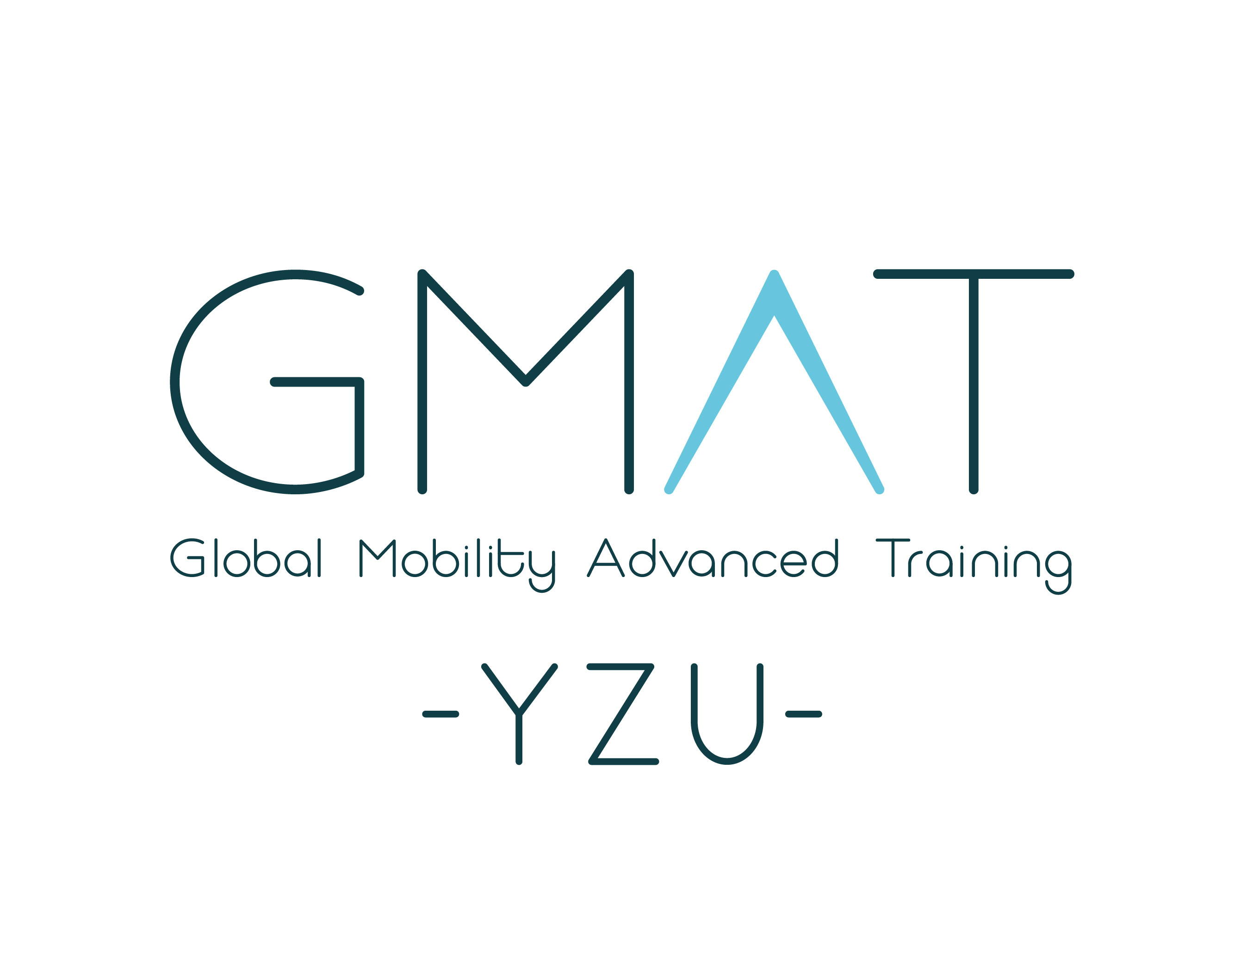
第五屆GMAT Program－國際就業人才培訓班 報名表

- 報名時間：106.9.20 (三)～106.10.06 (五)
- 報名地點：諮商與就業輔導組8302R / 胡禎玲老師、陳新霖老師
- 報名應繳證件
- 報名表一份(請先於網路登記報名，並於報名期間至8302R現場報名，請以正楷詳細填寫。)
- 語文能力證明及其它有助於本活動資格審查之文件
- 保證金1,000元

學員基本資料 (*必填)
中文姓名* |  |  | 性別* | □男  □女
英文姓名(證書用) *
(請依護照格式填寫)
學號* |  |  | 系別/級別*
電話 | ( )- |  | 行動電話*
E-Mail*
語文能力*  (檢附書面證明) | □多益測驗(或同等級英語文測驗名稱： )，分數：  □其他語文測驗，名稱： 分數：
海外學習經驗
起訖年月日 | 機構名稱 | 學習內容 |  | 備註
校內外社團經驗
起訖年月日 | 社團名稱 | 職務 |  | 備註
學員須知 | 下列事項攸關學員權益，敬請詳閱：  - 學員需於現場報名時繳納保證金1,000元，保證金將於106/12/22成果發表會後統一退還。（詳見退費說明）。  - 學員需全程參加106.10.20、10.27、11.17、11.24、12.01、12.08共六次課程，以及106.12.15、12.22成果發表會。若有不可抗力之因素必須請假至多2次，事後請與各組配合進行相關活動或繳交相關作業，諮就組將依各組組長回應評定是否達請假規定。  - 學員出缺席狀況依第二項規定，並繳交回饋問卷及心得報告後，始得頒發中英文結訓證書。  - 培訓期間必須簽到。  - 上課期間請勿遲到早退及飲食，勿使用手機，並注意服裝儀容（禁穿拖鞋、短褲）與維持教室秩序。  - 為維持授課品質之穩定，本單位保有師資、課程內容、場地與時間變動之權力。
退費說明 | 一、保證金將於課程後統一退還，總計1,000元整。  二、若當堂課未簽到，則本單位保有沒收該堂課保證金之權力。
- 本人已詳細閱讀學員及報名須知，並且同意其中內容及所有規範。
- 本人亦同意諮商與就業輔導組依據本活動辦理之目的，於合理範圍內運用本人在本表格所填寫之資料。
簽名：
填表日期：民國 ______年_____月_____日

